

**TECNOLÓGICO DE REYNOSA**

INTRODUCCIÓN A LAS TIC´S

PRÁCTICA 3. UNIDAD 2. SECUENCIA DE COMANDOS POR LOTES

NOMBRE DEL DOCENTE: MIRIAM PUENTE JIMENEZ.

NOMBRE DE LA ALUMNA: EVELIN ESTEFANÍA HERNÁNDEZ SOSA.

NÚMERO DE CONTROL: 23580025

FECHA DE ENTREGA: 17/10/2023.

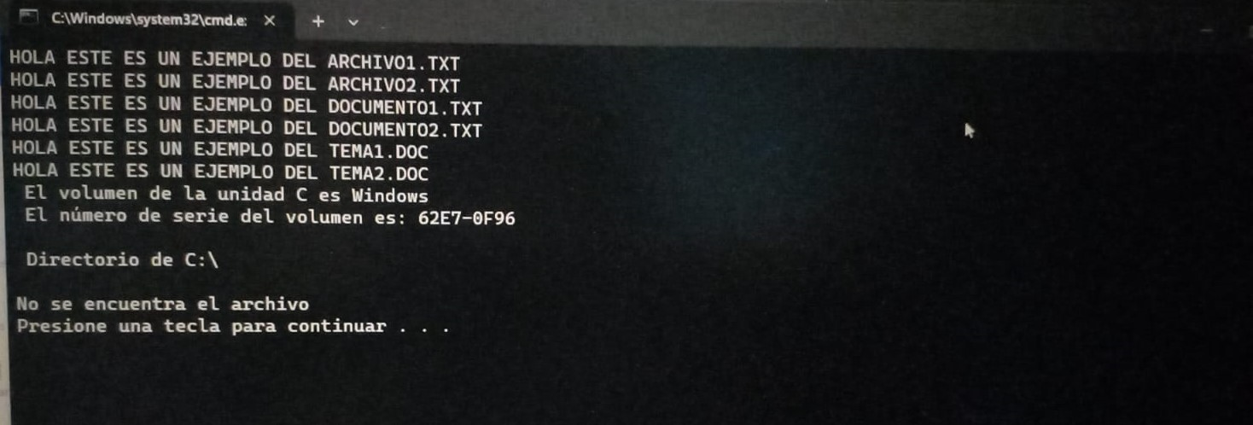

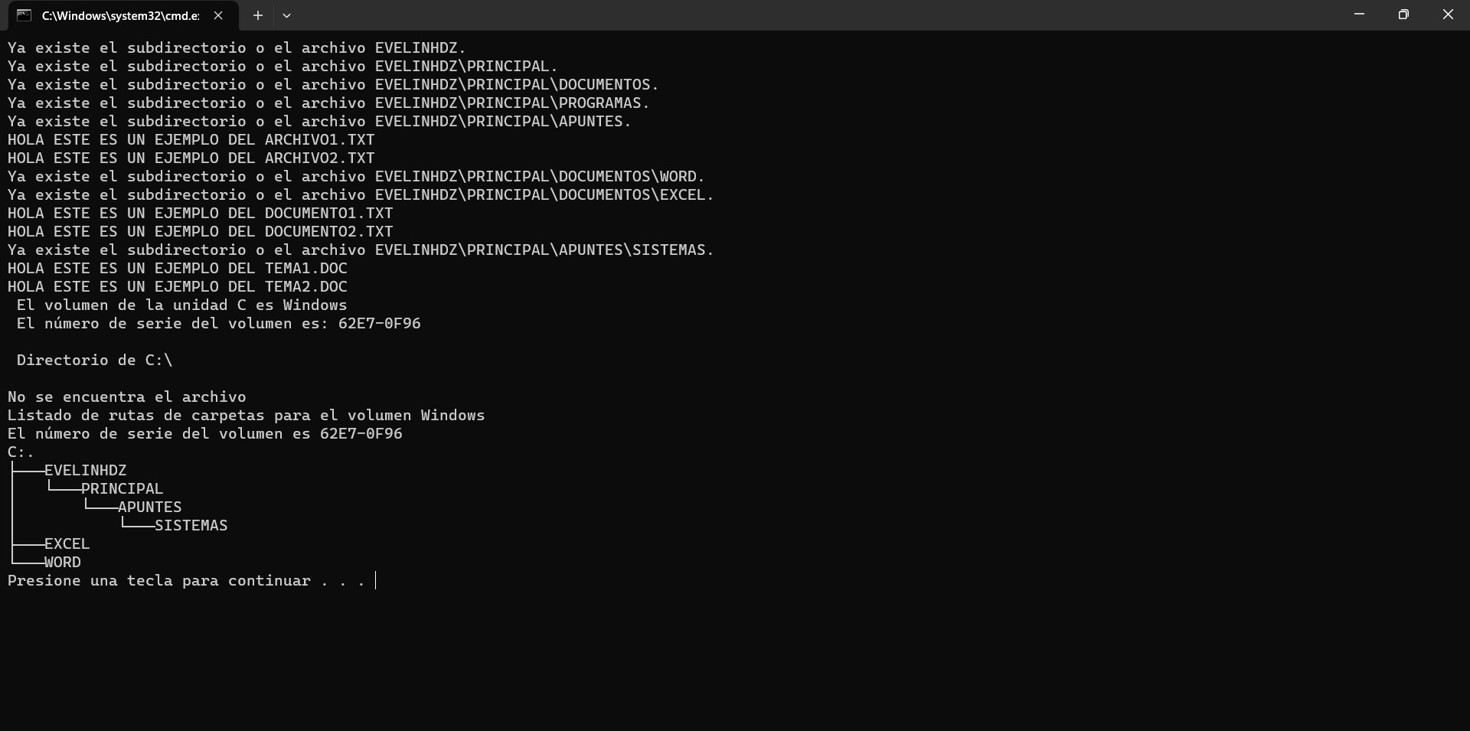

@echo off

MKDIR EVELINHDZ

MKDIR EVELINHDZ\PRINCIPAL

MKDIR EVELINHDZ\PRINCIPAL\DOCUMENTOS

MKDIR EVELINHDZ\PRINCIPAL\PROGRAMAS

MKDIR EVELINHDZ\PRINCIPAL\APUNTES

CD EVELINHDZ\PRINCIPAL

ECHO HOLA ESTE ES UN EJEMPLO DEL ARCHIVO1.TXT

ECHO HOLA ESTE ES UN EJEMPLO DEL ARCHIVO2.TXT

MKDIR EVELINHDZ\PRINCIPAL\DOCUMENTOS\WORD

MKDIR EVELINHDZ\PRINCIPAL\DOCUMENTOS\EXCEL

CD EVELINHDZ\PRINCIPAL\DOCUMENTOS\

ECHO HOLA ESTE ES UN EJEMPLO DEL DOCUMENTO1.TXT

ECHO HOLA ESTE ES UN EJEMPLO DEL DOCUMENTO2.TXT

MKDIR EVELINHDZ\PRINCIPAL\APUNTES\SISTEMAS

ECHO HOLA ESTE ES UN EJEMPLO DEL TEMA1.DOC

ECHO HOLA ESTE ES UN EJEMPLO DEL TEMA2.DOC

dir\w

pause

exit